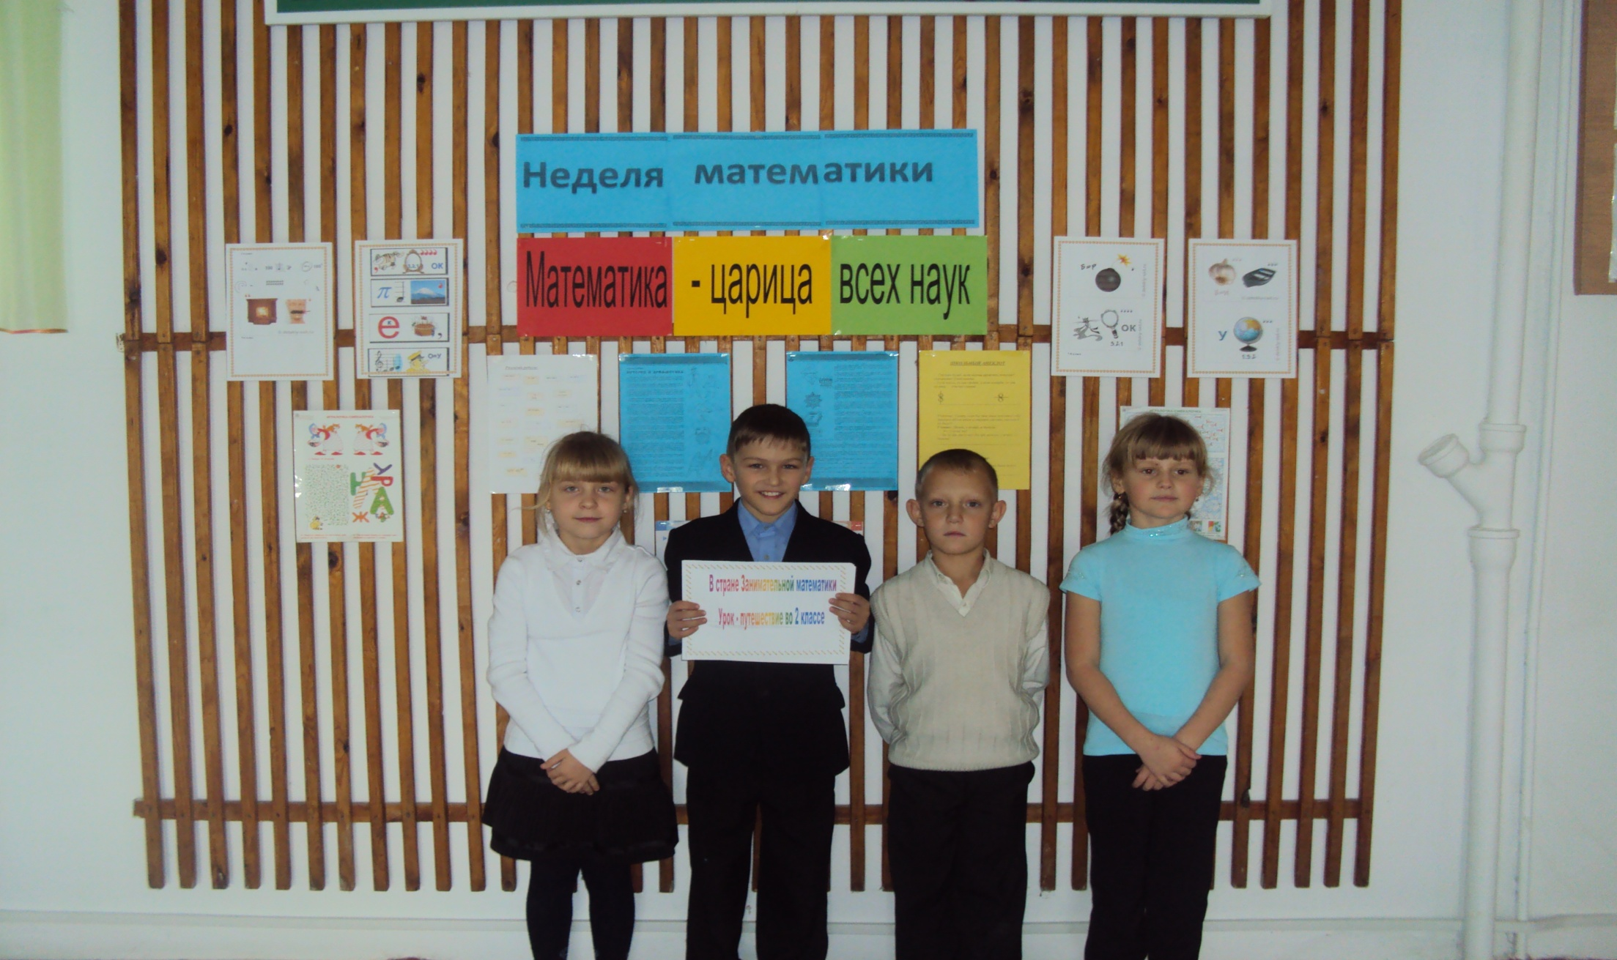
В стране «Занимательной математики» (2 класс)

